**LAPORAN AKHIR**

**PRAKTIKUM IMPLEMENTASI PERANGKAT LUNAK**

**MODUL 4**

**Implementasi Proses Desain Prosedural**

**Disusun Oleh**

**Silviana Anggraeni [3411191120]**

**DSE – C**



**JURUSAN TEKNIK INFORMATIKA**

**FAKULTAS SAINS DAN INFORMATIKA**

**UNIVERSITAS JENDERAL ACHMAD YANI**

**2021/2022**

# DAFTAR ISI

DAFTAR ISI i

BAB I 1

PENDAHULUAN 1

A. Entitas 1

B. Proses 1

C. Panah 1

D. Data Store 2

E. Deskripsi Proses 2

BAB II 3

HASIL PRAKTIKUM & TUGAS 3

2. 1 Jumlah Kelipatan 3 atau 5 3

a. Source Code 3

b. Hasil Eksekusi 5

c. analisa 5

2. 2 Hari Minggu 6

a. Source Code 6

b. Hasil Eksekusi 9

c. Analisa 10

2. 3 Obat 10

a. Source Code 11

b. Hasil Eksekusi 14

c. Analisa 14

2. 4 Reverse String 14

a. Source Code 14

b. Hasil Eksekusi 17

c. Analisa 17

BAB III 18

KESIMPULAN 18

# BAB I

# PENDAHULUAN

Pada Implemetasi Proses Desain Prosedural umumnya dapat melakukan pengembangan mengenai Procedure yang akan dibuat, pada tahap menganalisis akan dilihat mengenai alur jalannya sebuah proses dan data, dan kemudian dirancang dari hasil analisi tersebut, perancangan ini dapat menggunakan Data Flow Diagram (DFD), dalam DFD terdapat level untuk memperinci proses-proses yang terjadi didalamnya, pada dasarnya DFD berfungsi untuk melihat alur jalannya sebuah data dari awal diinputkan, diproses sampai akhirnya dapat ditampilkan kembali, dalam Sebuah DFD terdapat beberapa symbol atau notasi diantarnya ialah :

## Entitas

Merupakan symbol berbentuk persegi panjang untuk menggambarkan actor atau user yang menginputkan data kedalam proses-prosesnya, serta dapat menerima inputan yang dikeluarkan oleh proses-proses yang berhubungan dengannya.

## Proses

Merupakan symbol berbentuk lingkaran untuk menggambarkan sebuah proses yang memiliki input dan output, symbol ini diimplementasikan dalam bentuk fungsi atau sebuah procedure.

## Panah

Merupakan symbol untuk menggambarkan perpindahan data dari sebuah entitas, proses atau database dengan implemtasi berupa tipe data atau parameter input output.

## Data Store

Merupakan symbol dengan bentuk dua garis sejajar horizontal untuk menggambarkan penggunaan database dll, implementasinya berupa tabel database, variable dan file.

## Deskripsi Proses

Merupakan tabel yang mendeskripsikan segala kebutuhan dari setiap proses, seperti terdapat deskripsi mengeani nama proses, no proses, input, output, destination, logika proses dan source, deskripsi prose dapat dikata juga sebagai spesifikasi setiap proses yang ada.

# BAB II

# HASIL PRAKTIKUM & TUGAS

Buatlah code untuk beberapa spesifikasi program atau permasalahan sebagai berikut.

## Jumlah Kelipatan 3 atau 5

Jika kita membuat daftar semua bilangan asli di bawah 10 yang merupakan kelipatan 3 atau 5, kita mendapatkan 3, 5, 6 dan 9. Jumlah kelipatan ini adalah 23.

**Persoalan :** Tentukan jumlah semua kelipatan 3 atau 5 di bawah 1000.

### Source Code

<!DOCTYPE html>

<html lang="en">

<head>

<meta charset="UTF-8">

<meta http-equiv="X-UA-Compatible" content="IE=edge">

<meta name="viewport" content="width=device-width, initial-scale=1.0">

<title>Tugas 4.2.1</title>

</head>

<body>

<h1>Tugas 4.2.1</h1>

<ul>

<li>NIM : 3411191120 </li>

<li>Nama : Silviana Anggraeni </li>

<li>Kelas: DSE-C </li>

</ul>

<p>Tentukan jumlah semua kelipatan 3 dan 5 dibawah 1000</p>

<?php

$a = 3;

$b = 5;

$jumlah;

//$y = array();

$kelipatan = 1000;

echo "Kelipatan 3 dibawah 1000 <br>";

for ($i=1; $i<=1000 ; $i++ ) {

$hasil3 = $a*$i;

if ($hasil3 <= ($kelipatan - 1)){

echo $hasil3. " ";

$x[$i]=$hasil3;

}

}

echo "<br><br>Kelipatan 5 dibawah 1000 <br>";

for ($i=1; $i<=1000 ; $i++ ) {

$hasil5 = $b*$i;

if ($hasil5 <= ($kelipatan - 1)){

echo $hasil5. " ";

$y[$i]=$hasil5;

}

}

foreach($x as $keseluruhan){

if(!in_array($keseluruhan, $y)){

$y[] = $keseluruhan;

sort($y);

}

}

echo "<br><br> Hasil semua Kelipatan 3 & 5 dibawah 1000 <br>";

foreach($y as $sk){

echo $sk." ";

}

foreach($y as $total){

$jumlah = $jumlah+$total;

}

echo "Total semua kelipatan 3 dan 5 adalah : " . $jumlah;

?>

</body>

</html>

### Hasil Eksekusi

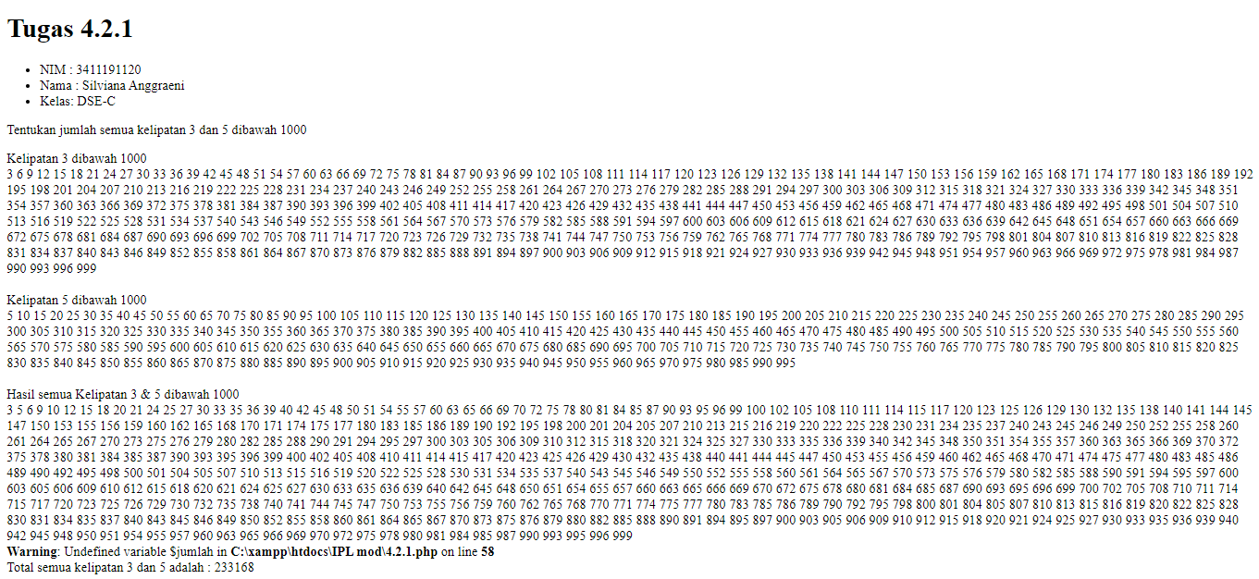

### analisa

Pada tugas 4.2.1 dalam menjalankan prosedural menggunakan bahasa pemrograman PHP, prosedur yang dilakukan adalah berupa pengulangan(looping) kedua bilangan hingga hasil kurang dari 1000, ada pun prosedur lainya yaitu memasukan hasil pengulangan dari kedua bilangan kedalam array, lalu melakukan pencocokan angka yang sama pada tiap element array. Setelah semuanya dicek, dilakukan merge terhadap kedua array, dan melakukan penjumlahan pada tiap elemen array tersebut.

## Hari Minggu

1 Januari 1900 adalah hari Senin. Tiga puluh hari memiliki bulan September, April, Juni dan November. Semua sisanya memiliki tiga puluh satu, kecuali Februari yang memiliki dua puluh delapan dan pada tahun kabisat, dua puluh sembilan. Tahun kabisat terjadi pada setiap tahun yang habis dibagi 4, tetapi tidak pada abad kecuali jika habis dibagi 400.

**Persoalan :** Berapa banyak hari Minggu yang jatuh pada tanggal satu bulan selama abad kedua puluh (1 Jan 1901 hingga 31 Des 2000)?

### Source Code

<!DOCTYPE html>

<html lang="en">

<head>

<meta charset="UTF-8">

<meta http-equiv="X-UA-Compatible" content="IE=edge">

<meta name="viewport" content="width=device-width, initial-scale=1.0">

<title>Tugas 4.2.2</title>

</head>

<body>

<h1>Tugas 4.2.2</h1>

<ul>

<li>NIM : 3411191120 </li>

<li>Nama : Silviana Anggraeni </li>

<li>Kelas: DSE-C </li>

</ul>

<p>Berapa banyak hari Minggu yang jatuh pada tanggal satu bulan selama abad kedua puluh (1 Jan 1901 hingga 31 Des 2000)?</p>

<?php

$TanggalAwal = "1-1-1900";

$TanggalAkhir = "31-12-2000";

// pisahkan tanggal, bulan tahun dari periode_awal

$explodeTgl1 = explode("-", $TanggalAwal);

// membaca bagian-bagian dari periode_awal

$tgl1 = $explodeTgl1[0];

$bln1 = $explodeTgl1[1];

$thn1 = $explodeTgl1[2];

echo "<p>Hari Minggu pada Periode $TanggalAwal s/d $TanggalAkhir Jatuh pada Tanggal-Tanggal Berikut:</p>";

// counter looping

$i = 0;

// counter untuk jumlah hari minggu

$sum = 0;

do

{

// mengenerate tanggal berikutnya

$tanggal = date("d-m-Y", mktime(0, 0, 0, $bln1, $tgl1+$i, $thn1));

// cek jika harinya minggu, maka counter $sum bertambah satu, lalu tampilkan tanggalnya

if (date("w", mktime(0, 0, 0, $bln1, $tgl1+$i, $thn1)) == 0)

{

$sum++;

echo $tanggal."<br>";

}

// increment untuk counter looping

$i++;

}

while ($tanggal != $TanggalAkhir);

// looping di atas akan terus dilakukan selama tanggal yang digenerate tidak sama dengan periode awal.

// tampilkan jumlah hari Minggu

echo "<p>Jumlah hari minggu antara ".$TanggalAwal." s/d ".$TanggalAkhir." adalah: ".$sum."</p>";

?>

</body>

</html>

### Hasil Eksekusi

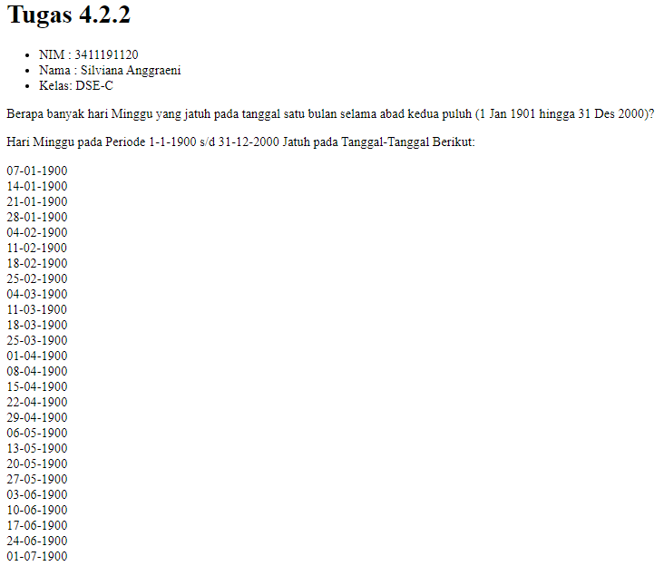

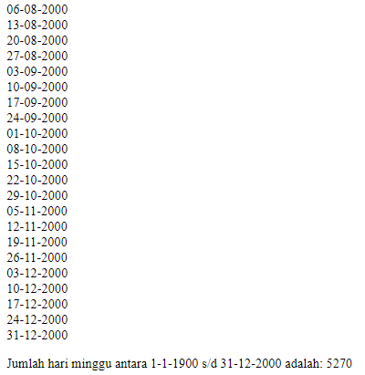

### Analisa

Pada tugas 4.2.2 dalam menjalankan prosedural menggunakan bahasa pemrograman PHP. Pada proses pencarian jumlah hari minggu dari tahun 1 January 1900 hingga 31 desember 2000 adalah dengan menginisiasi tanggal awal dan akhir dahulu, lalu melakukan delimiter format tanggal yang telah si inisiasi hingga menjadi array, setelahnya melakukan looping dengan perintah do while selama waktu akhir tidak sama dengan waktu awal, selama looping berlangsung dilakukan penghitungan secara langsung dari pengulangan tersebut.

## Obat

Diketahui terdapat tiga jenis obat yang diberikan kepada pasien yang memiliki beberapa kondisi sebagai berikut:

Obat 1 untuk pasien laki-laki yang memiliki berat diatas 150 Kg atau pasien perempuan berusia dibawah 21 tahun yang memiliki berat badan dibawah 150 Kg.

Obat 2 untuk pasien laki-laki berusia diatas 21 tahun yang memiliki berat badan diatas 150 Kg, atau pasien laki-laki berusia dibawah 21 tahun yang memiliki berat badan diatas 150 Kg.

Obat 3 untuk pasien laki-laki berusia dibawah 21 yang memiliki berat badan dibawah 150 Kg, atau pasien perempuan yang berat badannya dibawah 150 Kg. Selain dari kondisi tersebut, tidak diberikan obat.

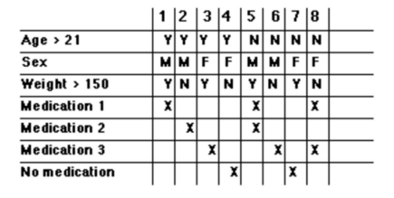

**Persoalan :** Buatlah fungsi dengan tiga parameter, usia, jenis kelamin dan berat badan yang akan memberikan kesimpulan obat mana yang harus diberikan

### Source Code

<!DOCTYPE html>

<html lang="en">

<head>

<meta charset="UTF-8">

<meta http-equiv="X-UA-Compatible" content="IE=edge">

<meta name="viewport" content="width=device-width, initial-scale=1.0">

<title>Document</title>

</head>

<body>

<h1>Tugas 4.2.3</h1>

<ul>

<li>NIM : 3411191120 </li>

<li>Nama : Silviana Anggraeni </li>

<li>Kelas: DSE-C </li>

</ul>

<p style="color: = Blue;">Mencari Data Obat</p>

<form action="" method="POST">

<ul>

<li>Jenis Kelamin <input type="text" name="jeniskelamin" placeholder="Gunakan huruf kapital P/L"></li>

<li>Umur <input type="text" name="umur"></li>

<li>Berat Badan <input type="textt" name="bb" ></li>

</ul>

<button type="submit" name="submit">Cari Jenis Obat</button>

</form>

<?php

if(isset($_POST["submit"])){

$jk = $_POST["jeniskelamin"];

$u = $_POST["umur"];

$bb = $_POST["bb"];

if ($jk == "P") {

if ($u >21 && $bb > 150) {

echo "<br> <h2> Resep = Obat 1";

}

if ($u >= 21 && $bb<150) {

echo "<br> <h2> Resep = Obat 2";

}

if ($u < 21 && $bb >150) {

echo "<br> <h2> Resep = Obat 2";

}

if ($u <= 21 && $bb < 150){

echo "<br> <h2> Resep = Obat 3";

}

else{

echo "<h2> Anda tidak mempunyai data Obat <h2>";

}

}

if($jk == "L"){

if ($u <=21 && $bb < 150) {

echo "<br> <h2> Resep = Obat 1";

}

if ($u !=21 && $bb < 150) {

echo "<br> <h2> Resep = Obat 3";

}

else{

echo "<h2> Anda tidak mempunyai data Obat <h2>";

}

}

}

?>

</body>

</html>

### Hasil Eksekusi

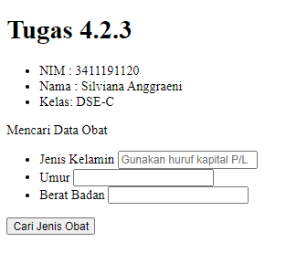

### Analisa

Pada tugas 4.2.3 dalam menjalankan prosedural menggunakan bahasa pemrograman PHP. Proses prosedural dari tugas ini adalah menggunakam funsi method Post dan percabangan if dan else pada bahasa pemrograman PHP, pada awalnya user memasukan input data terlebih dahulu pada sebuah form, lalu data dari form yang telah diisi ini dilemparkan oleh method post untuk kemudian diolah, data yang telah dilemparkan difilterisasi oleh percabangan if else, setelah dilakukan filterisasi barulah dimunculkan hasil data yang sesuai dari hasi penginputan data pada form.

## Reverse String

**Persoalan :** Buatlah suatu program untuk membalikan kata. Sebagai contoh jika input adalah “Hello World” maka program akan menampilkan “dlroW olleH”.

### Source Code

<!DOCTYPE html>

<html lang="en">

<head>

<meta charset="UTF-8">

<meta http-equiv="X-UA-Compatible" content="IE=edge">

<meta name="viewport" content="width=device-width, initial-scale=1.0">

<title>Document</title>

</head>

<body>

<h1>Tugas 4.2.4</h1>

<ul>

<li>NIM : 3411191120 </li>

<li>Nama : Silviana Anggraeni </li>

<li>Kelas: DSE-C </li>

</ul>

<h1>Reverse String</h1>

<br>

<form action="" method="POST">

<ul>

<li>Masukan kalimat : <input type="text" name="kal"></li>

</ul>

<button type="submit" name="submit">Reverse</button>

</form>

<?php

if(isset($_POST["submit"])){

$a = $_POST["kal"];

echo "<h3> Kata yang dimasukan adalah : </h3>".$a;

$reverse = explode(' ', $a);

echo "<h2> Metode penggunaan fungsi pada php :</h2>". strrev($a). "<br>";

echo "<h2>Metode menggunakan Array :</h2>";

foreach (array_reverse($reverse) as $balik){

echo " ". strrev($balik)."";

}

}

?>

</body>

</html>

### Hasil Eksekusi

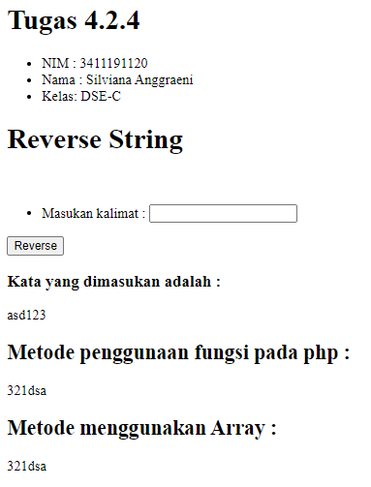

### Analisa

Pada tugas 4.2.4 dalam menjalankan prosedural menggunakan bahasa pemrograman PHP. Pada tugas ini menggunakan 2 metode, metode pertama memanfaatkan fungsi reverse string dari php itu sendiri, dan metode kedua adalah menggunakan array, prosedural dilakukan menggunakan method post pada sebuah form, form ini digunakan dalam penginputan sekaligus melemparkan datanya untuk diolah. Pada metode pertama data yang dilemparkan oleh post ditampilkan secara reverse oleh fungsi strrev milik php. Pada metode kedua, data yang dilemparkan oleh post ditangkap dan dilakukan proses delimiter sehingga kalimat dipecah menjadi beberapa elemen sesuai kalimat yang diinputkan sebelum dimasukan kedalam array, setelah dimasukan kedalam array, lalu di tampilkan denggan menggunakan fungsi array_reverse untuk membalikan urutan index pada array

# BAB III

# KESIMPULAN

Pada praktikum kali ini kita belajar tentang prosedural dari pengolahan data yang diinputkan oleh user, pada praktiknya banyak macam dari prosedural ini hingga menghasilkan output yang diinginkan, pada proses pengolahannya mengalami beberapa prosedur, dari melakukan filterisasi, looping, memecah data lalu merangkum kembali data yang dipecah, hingga mengubah format data itu sendiri.